#1
В заданиях 1-10 используя правила де Моргана, получить ДНФ и упростить её:
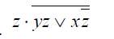

#2
В заданиях 11-20 даны две функции f1(x,y), f2(x,y,z). Требуется:
а) для функции f1(x,y) составить таблицу истинности и найти по ней полином
Жегалкина, СДНФ и СКНФ. Упростить, если возможно, СДНФ.
б) для функции f2(x,y,z) составить таблицу истинности и найти по ней полином
Жегалкина, СДНФ и СКНФ. По карте Карно получить минимальную ДНФ,
нарисовать эквивалентную РКС.
в) составить таблицу Поста для системы функций f1(x,y), f2(x,y,z), проверить
полноту системы и выбрать базисы, если она полная.
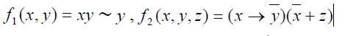
#3
В задачах 21-30 дан граф.
Составить для данного графа структурную матрицу. Найти: а) все простые пути из вершины i в вершину j; б) совокупность всех сечений между вершинами i и j.
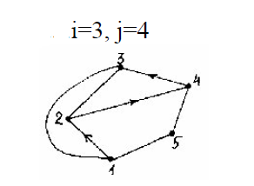
#4
В задачах 31-40 заданы сеть и начальный поток f. Требуется построить максимальный поток, считая вершину с номером 1 источником и вершину с номером 4 стоком. Указать минимальное сечение, величина которого равна максимальному потоку.
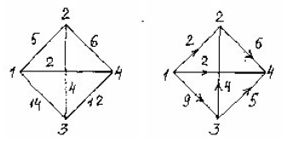
#5
В заданиях 41-50 на указанном множестве задано отношение. Для каждого отношения нужно: а) записать отношение R; б) построить матрицу смежности и граф отношения; в) проверить, является ли отношение рефлексивным, симметричным, транзитивным.
На множестве А={3,4,5,6,7,8} задано отношение сравнимости по модулю три: xRy тогда и только тогда, когда x и y имеют одинаковые остатки от деления на 3.

